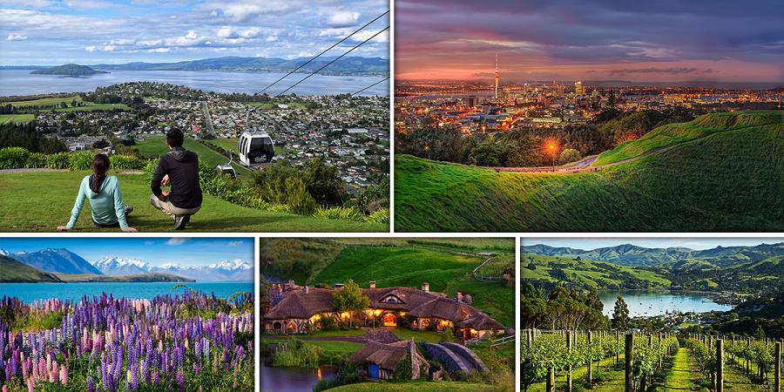

- Điểm nổi bật:
- Giá tour cực kỳ hấp dẫn chỉ 44.400.000 VNĐ visa dễ dàng đơn giản, lịch trình phong phú và
di chuyển thuận tiện
- Tham quan Vườn Hoa Hamilton
- Tham quan Ngôi làng Tí hon Hobbition – nơi phục vụ cho tác phẩm điện ảnh nổi tiếng Lord of
the Rings (Chúa tể những chiếc nhẫn)
- Công Viên Government Gardens - Công viên trung tâm do nữ Hoàng Anh xây dựng
- Hồ Rotoura
- Chương trình Agrodome - Chương trình biểu diễn vui nhộn về công việc của nhà nông
- Tham quan Rừng cây gỗ đỏ (Red Wood Jungle).
- Tham quan Cáp Treo Skyline Gondola Ride
- Tham quan núi lửa Mount Eden
- Tham quan Cầu cảng Auckland Harbour Bridge, Tamaki Waterfront Drive - Con đường thơ
mộng dài khoảng 10 km
- Tham quan làng Parnell Village
- Tham quan Khu Outlet mua sắm, Sylvia Park - trung tâm shopping lớn nhất New Zealand

NGÀY 1: | TP.HCM  KUL  AUCKLAND (AKL)
- Quý khách tập trung tại sân bay Tân Sơn Nhất ga đi quốc tế, Trưởng Đoàn hướng dẫn làm thủ
tục hàng không và đáp chuyến bay đi Auckland – New Zealand. Nghỉ đêm trên máy bay.
NGÀY 2: | AUCKLAND – HAMILTON (Ăn tối)
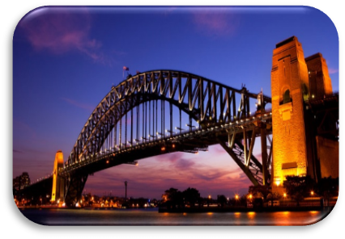
- Đến Auckland - Thành phố lớn nhất New Zealand. Sau khi làm thủ tục nhập cảnh, xe đưa quý khách di chuyển tiếp đến Hamilton (1 tiếng 30 phút), tham quan trung tâm thành phố Hamilton
Tham quan vườn hoa Hamilton: rộng 55 ha, nằm ở bên cạnh khu vực sông Waikato, nơi đây là khu vui chơi giải trí tổng hợp, thu hút hàng triệu du khách đến tham quan và là nơi tổ chức hơn 2000 sự kiện hàng năm. Công viên có khoảng 21 vườn được xây dựng nhằm phục vụ trong các lĩnh vực nghệ thuật, tôn giáo, truyền thống, văn hóa, lịch sử của nhân loại loài người. Những khu vườn này được chia theo 5 tên : Paradise, Productive, Fantasy, Cultivar và Landscape
- Quý khách ăn tối, sau đó di chuyển vế khách sạn nghỉ ngơi, tối đoàn tự do dạo phố.
- Đoàn nghỉ đêm tại Khách Sạn 3 Sao - Hamilton
NGÀY 3: | HAMILTON – MATAMATA – ROTORUA (Ăn sáng, trưa, tối)
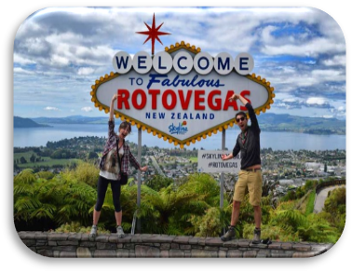
- Đoàn ăn sáng tại khách sạn, sau đó trả phòng. Xe đưa đoàn di
chuyển đến thị trấn Matamata.
- Tham quan ngôi làng Tí hon Hobbition, ngôi làng được xây dựng
để phục vụ cho tác phẩm điện ảnh nổi tiếng Lord of the Rings (Chúa tể những chiếc nhẫn) – Một bộ phim thần thoại nổi tiếng cả thế giới. Đến đây, Quý khách sẽ được chiêm ngưỡng một thế giới cổ tích trong đời thực.
- Sau đó đoàn khởi hành đi Rotorua - “Thành phố Lưu Huỳnh”.
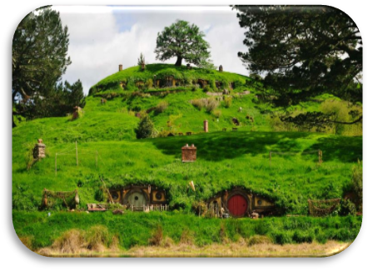
- Quý khách dùng bữa trưa tại nhà hàng địa phương.
- Tham quan Công Viên Government Gardens – Công viên trung tâm
do nữ Hoàng Anh xây dựng và đầu tư và bà vẫn về đây nghỉ ngơi hằng năm.
- Tham quan Hồ Rotoura ngay trung tâm thành phố - Đây là hồ nước
ngọt lớn thứ 2 ở Bắc Đảo New Zealand, giữa hồ có một hòn đảo nhỏ mang tên Mokaia. Nước trong hồ khá ấm vì chịu ảnh hưởng của địa nhiệt, dễ bị đục khi có gió mạnh thổi do hồ nông. Đây là địa điểm lý tưởng cho câu cá và ngắm cảnh.
- Ăn tối, nghỉ ngơi tại khách sạn 3 sao ở Rotorua.
NGÀY 4: | ROTORUA – AGRODOME SHOW – AUCKLAND (Ăn sáng, trưa, tối)
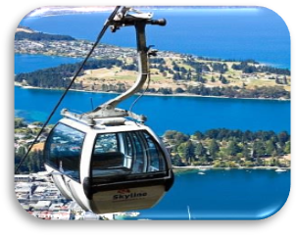
- Quý khách dùng bữa sáng tại khách sạn, sau đó xe đưa đoàn tham
quan:
- Tham quan Agrodome sheep show, xem chương trình Agrodome –
chương trình biểu diễn vui nhộn về công việc của nhà nông với: nghệ thuật xén lông cừu, vắt sữa bò, chó chăn cừu.
- Tham quan tản bộ & chụp hình trong Rừng cây gỗ đỏ (Red Wood
Jungle).
- Tham quan Cáp Treo Skyline Gondola Ride, thưởng thức buffet
trưa, ngắm toàn cảnh Rotorua.
- Tham quan nơi sản xuất, xem phim các qui trình & nơi bán các sản
phẩm thực phẩm chức năng làm từ Hươu , Nai và được nghe thuyết minh các tác dụng mỗi loai thực phẩm khác nhau.
- Chiều đoàn di chuyển về thành phố Auckland và ăn tối tại nhà hàng
địa phương ở Auckland.
- Nghỉ đêm tại KS 3 sao tại Auckland .
NGÀY 5: | AUCKLAND – SHOPPING – KUALA LUMPUR (Ăn sáng, ăn tối)
- Quý khách dùng bữa sáng và trả phòng khách sạn, Đoàn tham quan Auckland – thủ đô của New
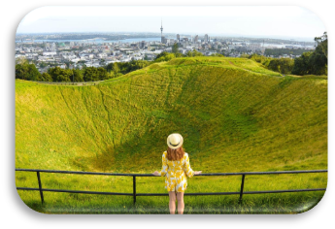
Zealand.
- Tham quan Mount Eden - Đây là ngọn núi lửa tuyệt đẹp cao 196m,
miệng sâu 50m, cho du khách một tầm nhìn toàn cảnh Auckland.
- Tham quan Cầu cảng Auckland Harbour Bridge, Tamaki
Waterfront Drive - Con đường thơ mộng dài khoảng 10 km uốn quanh Cảng Waitemata, Đại lộ Nữ Hoàng (Queen Street) - Khu trung tâm của Auckland
- The Domain - Công viên rộng 75 hectares tọa lạc ngay trung tâm
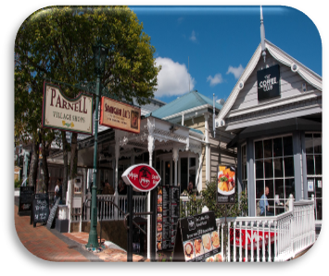
thành phố.
- Tham quan Parnell Village - Ngôi làng nổi tiếng ở phía đông trung
tâm thành phố với những villa bằng gỗ xinh đẹp và độc đáo.
- Xe đưa quý khách đến Khu Outlet mua sắm - Quý khách dùng bữa
trưa tự túc.
- Quý khách tự do mua sắm tại trung tâm shopping nổi tiếng và lớn
nhất New Zealand - Sylvia Park hoặc cửa hàng bán hàng hiệu Outlet tai Onehonga.
- Xe đưa quý khách di chuyển ra sân bay Auckland, quý khách
làm thủ tục đáp chuyến bay về Việt Nam
NGÀY 6: | TP.HCM
- Quý khách đến Sân bay Tân Sơn Nhất, Quý khách làm thủ tục nhập cảnh lấy hành lý và kết thúc
chương tham quan New – Zealand.
Chia tay Quý khách. Hẹn gặp lại quý khách!
Lưu ý: Các điểm tham quan trong chương trình sẽ linh động sao cho phù hợp với tình hình thực tế.

- GIÁ TOUR BAO GỒM:
- Vé máy bay quốc tế khứ hồi theo chương trình tour : New Zealand Airlines hoặc Malaysia Airlines
- Lệ phí nộp Visa nhập cảnh New Zealand theo đoàn (bao gồm lệ phí xin visa và phí dịch
thuật hồ sơ) – 4.500.000 vnđ/khách – Chi phí này không hoàn lại nếu khách bị từ chối Visa
- Lệ phí sân bay 2 nước, thuế an ninh hàng không & phụ phí nhiên liệu tại thời điểm.
- Khách sạn tiêu chuẩn quốc tế 3* Quốc tế (Phòng đôi/Nếu đoàn lẻ khách thì ngủ phòng 3 giường)
- Xe máy lạnh đưa đón và tham quan tại điểm đến.
- Các bữa ăn theo chương trình.
- Vé tham quan các điểm như trong chương trình.
- Trưởng đoàn tiếng Việt kinh nghiệm đưa đoàn tham quan suốt tuyến.
- Bảo hiểm du lịch quốc tế toàn cầu (Mức bồi thường tối đa 1.050.000.000vnđ/trường hợp cao nhất).
- Qùa tặng: Nón du lịch, túi đựng hộ chiếu, Balo du lịch + dù xếp dễ thương.

- GIÁ TOUR KHÔNG BAO GỒM:
- Tiền bồi dưỡng (Tip) cho lái xe và hướng dẫn viên địa phương: (970.000/ khách/ tour)
- Visa tái nhập Việt Nam đối với khách mang hộ chiếu nước ngoài.
- Chi phí ở phòng đơn: 5.000.000/khách/tour.
- Chi phí trả cho hướng dẫn viên và tài xế phục vụ ngoài giờ ( nếu khách có yêu cầu ).
- Hành lý quá cước theo quy định của hàng không.
- Chi tiêu cá nhân, điện thoại, giặt ủi, nước uống, thức ăn trong phòng khách sạn và ăn uống ngoài
chương trình, các show về đêm,...

- GIÁ TOUR TRẺ EM:
- Trẻ nhỏ dưới 2 tuổi: 30% giá tour người lớn + visa 16.500.000 VNĐ (cha mẹ tự lo cho bé).
- Trẻ em từ 2 tuổi đến dưới 11 tuổi 85% giá tour người lớn + visa : 38.490.000 VNĐ (Không có chế độ
giường riêng, nghủ ghép với cha mẹ).
- Trẻ em đủ 11 tuổi trở lên: 100% giá tour người lớn.

- ĐIỀU KIỆN HOÀN/HỦY:Ngay sau khi đăng kí tour, cọc 50% tổng giá tour, Phần còn lại vui lòng thanh toán trước 10 ngày khởi hành.
- Hủy tour sau khi đăng ký phí phạt 50% tiền cọc (+phí visa nếu có).
- Hủy tour trước 30 ngày phí phạt = 50% tổng giá tour chương trình(+phí visa nếu có) (Tính theo ngày làm việc)
- Hủy tour trước 20 ngày phí phạt = 75% tổng giá tour chương trình(+phí visa nếu có)(Tính theo ngày làm việc)
- Sau thời gian trên phí phạt = 100% tổng giá trị chương trình(+phí visa nếu có). (Tính theo ngày làm việc)
- Việc huỷ bỏ chuyến đi phải được thông báo trực tiếp với Công ty hoặc qua fax, email, tin nhắn điện thoại và phải được Công ty xác nhận. Việc huỷ bỏ bằng điện thoại không được chấp nhận.
- Thời gian hủy tour được tính cho ngày làm việc, không tính thứ bảy, chủ nhật và các ngày Lễ Tết.
- Đối với những khách đã có visa, Vietkite sẽ giữ hộ chiếu 3 tháng (thời hạn hiệu lực của visa) hoặc đóng dấu hủy visa.

- LƯU Ý:
- Do phụ thuộc vào việc cấp visa của Lãnh Sự Quán nên nếu số lượng khách không đủ 10 người cho một chuyến tour, công ty sẽ dời ngày khởi hành sang đợt sau và sẽ thông báo với quý khách về việc hủy chuyến trước 20 ngày. Trong trường hợp này, công ty sẽ hỗ trợ quý khách đổi ngày khởi hành 01 lần mà không phải chịu bất cứ khoản phí nào. Nếu quý khách không đồng ý đổi ngày, quý khách sẽ bị mất phí làm Visa 6.000.000 vnd/khách (Visa được cấp sẽ được phép sử dung ít nhất trong vòng 3 tháng).
- Tùy vào điều kiện thích hợp mà công ty có thể thay đổi hãng hàng không phù hợp chương trình. Công ty sẽ thông báo cho quý khách ngay khi có thay đổi.
- Giá vé trẻ em chỉ áp dụng cho 02 người lớn đi kèm 01 Trẻ em hoặc trẻ nhỏ. Trong trường hợp có 02 trẻ em thì giá trẻ em thứ 2 phải được nâng lên thành giá người lớn.
- Chi phí làm hộ chiếu, hộ chiếu còn thời hạn trên 6 tháng tính từ ngày khởi hành. Công ty không chịu trách nhiệm về giá trị hộ chiếu không đủ thời hạn 6 tháng hoặc bên trong đã bị xé rách, bị mất trang hay bị tẩy xóa, lem ố, ...
- Trật tự các điểm tham quan có thể thay đổi tùy theo tình hình thực tế của chuyến đi, nhưng vẫn đảm bảo thực hiện đủ các điểm tham quan đã ghi trong chương trình.
- Trường hợp Quý khách không được xuất cảnh và nhập cảnh vì lý do cá nhân, Công ty sẽ không chịu trách niệm và sẽ không hoàn trả tiền tour.
- Trong trường hợp bất khả kháng do thời tiết, thiên tai, đình công, bạo động, phá hoại, chiến tranh, dịch bệnh, chuyến bay bị trì hoãn hay bị hủy do thời tiết hoặc do kỹ thuật…..dẫn đến tour không thể thực hiện tiếp tục được, Công ty sẽ hoàn trả lại tiền tour cho quý khách sau khi đã trừ lại các chi phí dịch vụ đã thực hiện như phí làm visa,… và không chịu trách nhiệm bồi thường thêm bất kỳ chi phí nào khác.
- Thời gian nhận & trả phòng Quốc Tế: Nhận phòng từ 14:00 – 15:00 chiều; Trả phòng từ 10-12:00 trưa.
- Thuế hàng không các loại được cập nhật tại thời điểm báo giá và có thể thay đổi mà không báo trước theo qui định của hàng không tại thời điểm xuất vé.
- Giá tour áp dụng cho 01 người lớn (Tiêu chuẩn 2 khách/1 phòng). Trẻ em & trẻ nhỏ ngủ cùng giường với bố mẹ. Nếu Quý khách có nhu cầu bố trí cho trẻ em ngủ giường riêng hoặc yêu cầu sử dụng phòng đơn, vui lòng thông báo khi đăng ký tour và thanh toán phần chi phí phụ thu tại thời điểm đăng ký.
- Đối với khách hàng trên 85 tuổi, quý khách cần cam kết tình trạng sức khoẻ với công ty chúng tôi trước khi tham gia tour du lịch. Nếu có sự cố nào xảy ra ngoài ý muốn, trưởng đoàn Cty sẽ hỗ trợ và giúp đỡ quý khách, ngoài ra công ty không chịu trách nhiệm về tất cả các khoản chi phí liên quan.

HỒ SƠ XIN VISA NEW ZEALAND
Để tạo điều kiện cho việc xét duyệt visa được nhanh chóng, Quý khách vui lòng chuẩn bị & hoàn tất hồ sơ theo hướng dẫn sau đây:
- Cá nhân | - Hộ chiếu có chữ ký và còn hạn sử dụng trên 06 tháng + Hộ chiếu cũ ( nếu có)  - 02 ảnh (4 x 6) nền trắng ảnh chụp mới không quá 3 tháng  - Bản sao công chứng tất cả các trang có trong sổ hộ khẩu (kể cả trang trắng).  - Bản sao công chứng Giấy Chứng Minh Nhân Dân.  - Sơ yếu lý lịch - mẫu thông thường (có xác nhận địa phương )  - Bản sao công chứng giấy chứng nhận kết hôn (Nếu đã kết hôn)  - Bản sao công chứng giấy khai sinh của Con (nếu đi cùng Cha /Mẹ)  - Đơn xin cấp visa ( Du Lịch Vietkite cung cấp )  - Nếu có trẻ em dưới 18 tuổi, Cần có Thư ủy quyền của Cha (Mẹ) đồng ý cho phép Bé đi cùng và chữ ký của cả Cha & Mẹ phải được chính quyền địa phương xác nhận.
- Công việc | Khách hàng là chủ doanh nghiệp | Khách hàng là nhân viên
- Công việc | - Giấy phép đăng ký kinh doanh (bản sao có chứng thực mới nhất)  - Thuế môn bài hoặc biên lai nộp thuế 03 tháng gần nhất | - Hợp đồng lao động (photo có công chứng mới nhất hoặc photo có dấu treo và giáp lai)  - Giấy xin nghỉ phép được sự chấp thuận của công ty (giấy gốc)  - Xác nhận mức lương
- Công việc | Khách là người về hưu: Sổ hưu hoặc quyết định hưu trí (bản sao công chứng mới nhất)
- Tài chính | - Xác nhận số dư tiền gửi ngân hàng bằng tiếng Anh trên 300.000.000 triệu/khách  - Giấy tờ sở hữu nhà đất (sao y công chứng mới nhất) (nên có)  - Giấy đăng ký chủ quyền xe ô tô - photo công chứng mới nhất (nếu có)  - Hợp đồng cho thuê nhà (nếu có)– photo công chứng mới nhất (nếu có)
- Yêu cầu khác | - Tùy vào từng hồ sơ, khách được yêu cầu ký qũy. Mức ký từ: 5.000 – 10.000USD/khách.  - Sau khi có kết quả visa nếu khách không thỏa điều kiện trên, Quý khách sẽ bị hủy visa đồng thời chịu mức phạt theo quy định đã đề cập phía trên.Và bị giữ lại hộ chiếu 3 tháng.

PHIẾU CUNG CẤP THÔNG TIN XIN VISA NEW ZEALAND

(Ngày đi: ….….Tháng….…. năm 20.….. )
(Ngày về:.…....tháng ...…… năm 20.…..)
Chuyến bay: …………………………

Họ tên:(bắt buộc ) ……………………………………………………………………………………….…………………
Ngày tháng năm sinh:… (bắt buộc ) …………………….… …… …………………….… ………….……………
Nơi sinh: (bắt buộc )….…………………………………………………….… …………………………………….… ……
Đia chỉ thường trú: (bắt buộc ) ……………………………………………………………………………………………
Số điện thoại liên lạc:(bắt buộc ) ………………………………………………………………….…………………
Nghề nghiệp / Chức vụ: ……………………………………………………………………………………….………………
Nơi làm việc / Tên công ty: ……………………………………………………………………………………….…………
Trình độ học vấn:(bắt buộc )………………………………………………………………………………………..…
THÔNG TIN TRƯỜNG HỌC (Trường cuối cùng đã học):(bắt buộc )
…………………………………….………………………………………………………………….……………………………
…………………………………….………………………………………………………………….……………………………
- Nếu vợ chồng đi chung
Tình trạng hôn nhân: □ Đã kết hôn □ Đã ly hôn □ Mất □ Độc thân
Họ & Tên Chồng (Vợ): …………………………………………………………………………………………………………
Ngày tháng năm sinh:………………….……………………… Nơi sinh: ………………………………………….……
Số điện thoại liên lạc: ………………………………………………………………………………………………………….
Nghề nghiệp:……………………………………………….……………………………………………………………………
Trình độ học vấn:(bắt buộc ) ………………………………………………………………………………………..…
THÔNG TIN TRƯỜNG HỌC (Trường cuối cùng đã học): (bắt buộc )
…………………………………….………………………………………………………………….……………………………
…………………………………….………………………………………………………………….……………………………
- Nếu có con cái, trẻ em dưới 18 tuổi đi cùng:
Họ Tên: …………………………………………..…………………………..…………………………..……………………
Năm sinh: ……………..……..…………..………….. Mối quan hệ: ………….……..…………………..…………..
Trình độ học vấn:(bắt buộc ) ………………………………………………………………………………………..…
TIN TRƯỜNG HỌC (Trường cuối cùng đã học): (bắt buộc )
…………………………………….………………………………………………………………….……………………………
…………………………………….………………………………………………………………….……………………………
Thư uy quyền: …………………………………………..…………………………………………..……………………….
- Đã đi du lịch các nước nào trong vòng 10 năm qua?
……………………………………………………………………………………………………………………………………

……………………………………………………………………………………………………………………………………

